
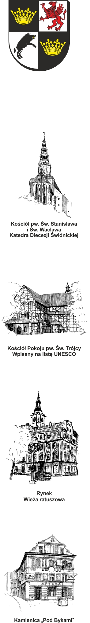
URZĄD MIEJSKI W ŚWIDNICY
Wydział Dróg i Infrastruktury Miejskiej
ul. Armii Krajowej 49, 58 – 100 Świdnica
tel. (+48 74) 856 28 96, fax. (+48 74) 856 87 21
e-mail: komunikacja@um.swidnica.pl www.um.swidnica.pl

DI.7013.17.2023 Świdnica 18 października 2023 r.

WYKONAWCY
- wszyscy-

dotyczy: postępowania nr P-108/X/23 o udzielenie zamówienia publicznego pn. „Oczyszczanie mechaniczne i uzupełniająco - ręczne wybranych jezdni dróg gminnych i wojewódzkich na terenie miasta Świdnica w 2024 roku”

Działając na podstawie art. 284 ust. 2 ustawy z dnia 11 września 2019 r. – Prawo zamówień publicznych (Dz. U. z 2023 r. poz. 1605) informujemy, że w toku niniejszego postępowania, w dniu 11.10.2023 r. do Zamawiającego wpłynęły 2 pytania dotyczące treści SWZ.

Pytanie 1:
Zgodnie z § 14 Projektowanych postanowień umownych: Zamawiającemu przysługuje prawo do natychmiastowego odstąpienia od umowy bez zachowania okresu wypowiedzenia i bez prawa Wykonawcy do odszkodowania w przypadku:
1) gdy zostanie ogłoszona upadłość lub rozwiązanie firmy Wykonawcy; Zgodnie z art. 83 ustawy Prawo upadłościowe: Postanowienia umowy zastrzegające na wypadek złożenia wniosku o ogłoszenie upadłości lub ogłoszenia upadłości zmianę lub rozwiązanie stosunku prawnego, którego stroną jest upadły, są nieważne. Prosimy o wykreślenie ww. postanowienia.
2) gdy zostanie wydany nakaz zajęcia majątku Wykonawcy; Prosimy o doprecyzowanie, że chodzi o nakaz zajęcia majątku wykonawcy w stopniu uniemożliwiającym wykonanie zamówienia. Nie każde zajęcie majątku ma wpływ na realizację umowy.
4) rażących zaniedbań w realizacji przedmiotu umowy. Przez rażące zaniedbanie należy rozumieć w szczególności sytuację, w której wysokość kar umownych z tytułu, o którym mowa w § 12 ust. 1 przekroczy 5 % maksymalnej wartości brutto zobowiązań, określonej w § 8; Limit 5% kar umownych w przypadku, gdy kary nakładane są z różnych tytułów niezwiązanych ze sobą nie muszą świadczyć o nienależytym wykonywaniu umowy. Prosimy o wykreślenie ww. postanowienia umownego.

Odpowiedź 1:
Zamawiający odsyła do Modyfikacji Specyfikacji Warunków Zamówienia (SWZ) nr 2 z dnia 18.10.2023 r.
Pytanie 2:
Prosimy o ujednolicenie stawki VAT wskazanej w treści Załącznika nr 1 – Formularz ofert oraz Załączniku nr 1a – Kosztorys ofertowy poprzez korektę stawki VAT wskazanej w Formularzu ofertowym z 23% na 8%.

Odpowiedź 2:
Zamawiający odsyła do Modyfikacji Specyfikacji Warunków Zamówienia (SWZ) nr 1 z dnia 12.10.2023 r.

Dyrektor Wydziału
Maciej Gleba

Otrzymują:
- WPI,
- a/a.

